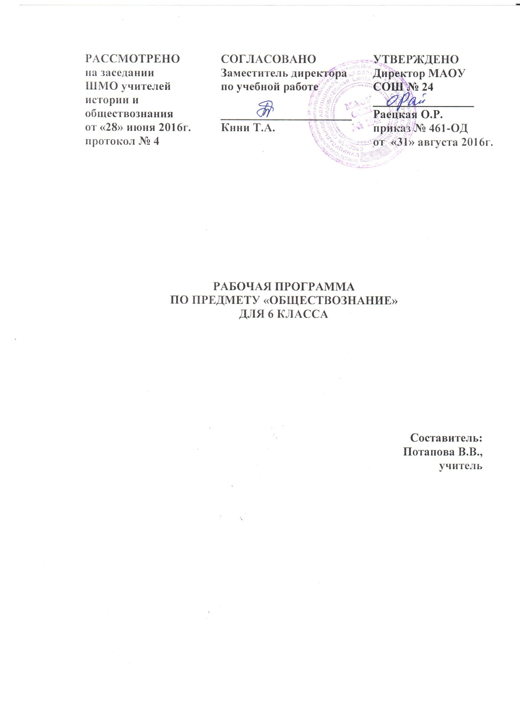

**ПОЯСНИТЕЛЬНАЯ ЗАПИСКА**

Рабочая программа по предмету «Обществознание» для 6 класса разработана в соответствии с требованиями Федерального государственного образовательного стандарта основного общего образования (Приказ Министерства образования и науки РФ от 17 декабря 2010 г. №1897 «Об утверждении федерального государственного образовательного основного общего образования»), с учетом Примерной ООП ООО, на основе программы «Обществознание. Рабочие программы. Предметная линия учебников под редакцией Л.Н.Боголюбова. 5-9 классы» (авт. Л.Н.Боголюбов, Н.И.Городецкая, Л.Ф.Иванова и др.) и ООП МАОУ СОШ № 24.

Изучение обществознания направлено на достижение следующих **целей**:

-воспитание общероссийской идентичности, гражданской ответственности, уважения к социальным нормам; приверженности гуманистическим и демократическим ценностям, закреплённым в Конституции Российской Федерации;

-развитие личности в ответственный период социального взросления человека (10-15 лет), её познавательных интересов, критического мышления в процессе восприятия социальной (в том числе экономической и правовой) информации и определения собственной позиции; нравственной и правовой культуры, экономического образа мышления, способности к самоопределению и самореализации;

-освоение на уровне функциональной грамотности системы знаний, необходимых для социальной адаптации: об обществе; основных социальных ролях; о позитивно оцениваемых обществом качествах личности, позволяющих успешно взаимодействовать в социальной среде; сферах человеческой деятельности; способах регулирования общественных отношений; механизмах реализации и защиты прав человека и гражданина;

-формирование опыта применения полученных знаний для решения типичных задач в области социальных отношений; экономической и гражданско-общественной деятельности; межличностных отношений; отношений между людьми различных национальностей и вероисповеданий; самостоятельной познавательной деятельности; правоотношений; семейно-бытовых отношений.

**Задачи** программы:

-создание условий для социализации личности;

-воспитание чувства патриотизма, уважения к своей стране, к правам и свободам человека, демократическим принципам общественной жизни;

-формирование знаний и интеллектуальных умений;

-воспитания уважения к семье и семейным традициям;

-формирование основ мировоззренческой, нравственной, социальной, политической, правовой и экономической культуры;

-воспитание толерантного отношения к людям другой национальности;

-воспитания уважения к трудовой деятельности.

Обществознание — учебный предмет в основной школе, фундаментом которого являются научные знания о человеке и об обществе, о влиянии социальных факторов на жизнь каждого человека. Их раскрытие, интерпретация, оценка базируются на результатах исследований, научном аппарате комплекса общественных наук (социология, экономическая теория, политология, культурология, правоведение, этика, социальная психология), а также философии. Такая комплексная научная база учебного предмета «Обществознание», многоаспектность изучения его предмета — общественной жизни — обусловливают интегративный характер обществознания, который сохраняется и в старшей школе.

Программа опирается на пропедевтическую обществоведческую подготовку учащихся в начальных классах в рамках учебного предмета «Окружающий мир».

Обществознание как учебный предмет в основной школе акцентирует внимание учащихся на современных социальных явлениях. Наиболее сложные аспекты общественного развития рассматриваются в курсе по обществознанию в старших классах.

Программа 6 класса призвана расширить знания учащихся о месте человека в обществе, дать научное представление об обществе, о социальном окружении, Родине. В основу содержания программы заложены моральные и правовые нормы, что создает условия для единства обучения и воспитания, определяющего нравственные ориентиры, формирующего образцы достойного поведения. В 6 классе при изучении обществознания, прежде всего, даются знания граждановедческого характера, основу которых составляют наиболее актуальные для подростков проблемы взаимодействия личности и общества, жизненные ценности, нравственные и правовые нормы, правила поведения, в том числе взаимоотношения ребенка с семьей, ученическим коллективом, взрослыми; обобщение опыта взаимодействия с социальной и природной средой; знания о правах человека и способах их защиты, этические нормы поведения, первичные знания о государстве и законах.

В процессе обучения обществознанию в 6 классе у школьников формируется относительно целостное представление о человеке как личности, о деятельности как целенаправленном проявлении активности человека, раскрываются ключевые научные категории, отражающие социальную сущность человека. С опорой на эти понятия шестиклассники получают возможность объяснять явления социальной действительности, связанные с деятельностью людей, межличностными отношениями, совершенствуются общеучебные компетенции учащихся. Эти знания, умения и ценностные установки необходимы для сознательного выполнения подростками основных социальных ролей.

Программа способствует развитию информационных учебных умений школьников по поиску социальной информации в адаптивных источниках, адекватному ее восприятию, применению основных обществоведческих терминов и понятий при анализе, общении, систематизации полученных знаний.

**СОДЕРЖАНИЕ ПРОГРАММЫ**

**Человек в социальном измерении**

Человек. Индивид. Индивидуальность. Личность. Человек и деятельность. На пути к жизненному успеху. Социальные параметры личности. Индивидуальность человека. Качества сильной личности. Человек познает мир. Познание мира и себя. Самопознание и самооценка. Способности человека. Человек и его деятельность. Деятельность человека, ее основные формы. Мотивы деятельности. Связь между деятельностью и формированием личности. Знания и умения как  условие успешной деятельности. Потребности человека. Потребности человека – биологические, социальные, духовные. Индивидуальный характер потребностей. Люди с ограниченными возможностями и  особыми потребностями. Духовный мир человека.  Мысли и чувства. На пути к жизненному успеху. Привычка к труду. Проблема выбора профессии. Важность взаимопонимания и взаимопомощи. Практикум по теме «Человек в социальном измерении». Человек-личность. Человек познает мир. Человек и его деятельность. Потребности человека. На пути к  жизненному успеху.

**Человек среди людей**

Человек в ближайшем социальном окружении. Межличностные отношения. Роль чувств в отношениях между людьми. Сотрудничество и соперничество. Солидарность, лояльность, толерантность, взаимопонимание. Человек в группе. Социальные группы (большие и малые). Человек в малой группе. Группы формальные и неформальные. Лидеры. Групповые нормы. Общение. Общение – форма отношения человека к окружающему миру. Цели общения. Средства общения. Стили общения. Особенности общения со сверстниками, старшими и младшими. Конфликты в межличностных отношениях. Межличностные конфликты, причины их возникновения. Агрессивное поведение. Конструктивное разрешение   конфликта. Как победить обиду и установить контакт. Практикум по теме «Человек среди людей».

**Нравственные основы жизни.**

Добро, смелость и страх. Человечность. Человек славен добрыми делами. Доброе – значит хорошее. Мораль. Золотое правило морали. Учимся делать добро. Будь смелым. Смелость. Страх – защитная реакция человека. Преодоление страха. Смелость и отвага. Противодействие злу. Человек и человечность. Человечность. Гуманизм – уважение и любовь к людям. Внимание к тем, кто нуждается в поддержке. Практикум по теме «Нравственные основы жизни».

**Итоговое повторение и обобщение материала.**

**ТЕМАТИЧЕСКИЙ ПЛАН**

|  |  |  |
| --- | --- | --- |
| **№ п/п** | **Тема** | **Кол-во часов** |
| 2 | Тема 1.Человек в социальном измерении | 11 |
| 3 | Тема 2. Человек среди людей | 9 |
| 4 | Тема 3. Нравственные основы жизни | 7 |
| 5 | Итоговое повторение  и обобщение материала | 7 |
|  | **Итого** | **34** |

**ПЛАНИРУЕМЫЕ РЕЗУЛЬТАТЫ ОСВОЕНИЯ ПРОГРАММЫ**

Л**ичностные результаты:**

-осознание своей идентичности как гражданина страны, члена семьи, этнической и религиозной группы, локальной и региональной общности;

-освоение гуманистических традиций и ценностей современного общества, уважение прав и свобод человека;

-осмысление социально-нравственного опыта предшествующих поколений, способность к определению своей позиции и ответственному поведению в современном обществе;

-понимание культурного многообразия мира, уважение к культуре своего и других народов, толерантность.

**Метапредметные результаты:**

-способность сознательно организовывать и регулировать свою деятельность – учебную, общественную и др.;

-овладение умениями работать с учебной и внешкольной информацией (анализировать и обобщать факты, составлять простой и развернутый план, тезисы, конспект, формулировать и обосновывать выводы и т.д.), использовать современные источники информации, в том числе материалы на электронных носителях;

-способность решать творческие задачи, представлять результаты своей деятельности в различных формах (сообщение, эссе, презентация, реферат и др.);

готовность к сотрудничеству с соучениками, коллективной работе, освоение основ межкультурного взаимодействия в школе и социальном окружении и др.

**Предметные результаты:**

Учащиеся научатся:

-демонстрировать на примерах взаимосвязь природы и общества, раскрывать роль природы в жизни человека;

-распознавать на основе приведенных данных основные типы обществ;

-характеризовать движение от одних форм общественной жизни к другим;

-оценивать социальные явления с позиций общественного прогресса;

-различать экономические, социальные, политические, культурные явления и процессы общественной жизни;

-выполнять несложные познавательные и практические задания, основанные на ситуациях жизнедеятельности человека в разных сферах общества;

-характеризовать экологический кризис как глобальную проблему человечества, раскрывать причины экологического кризиса;

-выбирать в предлагаемых модельных ситуациях и осуществлять на практике экологически рациональное поведение;

-раскрывать влияние современных средств массовой коммуникации на общество и личность;

-конкретизировать примерами опасность международного терроризма.

Учащиеся получат возможность научиться:

-наблюдать и характеризовать явления и события, происходящие в различных сферах общественной жизни;

-выявлять причинно-следственные связи общественных явлений и характеризовать основные направления общественного развития;

-осознанно содействовать защите природы.